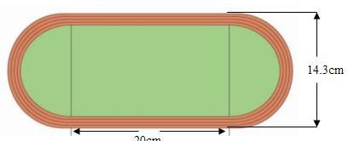
司令台
中正體育館
A
B
C
公廁C場地用
廁所AB場地用
大會工作帳篷
花崗山田徑場
地 址： 花蓮縣花蓮市民權里公園路53號
交通說明： 1.公車：花蓮客運於統帥大飯店下車，步行約十分鐘即達。
2.自行開車：沿花蓮市中山路轉公園路直行即達。

